Møtereferat
Til: | Fra tjenestemannsorganisasjonene: Fra arbeidsgiver:  Kari Karlsen Tekna Frank Arntsen  Aleksander Høiland NTL Ingrid Volden  Martin Flatås NTL Knut Aspås (vara)  Andreas Gjeset Parat Janne Gjengaar (sak 6)  Per Einar Iversen Parat Sekretær: Marianne Schjølberg  Forskerforbundet Cecilie Holen (vikar)  NITO  Linda Nervik LHVO, Eiendomsavdelingen  Monica Nygård Vara LHVO Eiendomsavdelingen  Pål Vanvik LHVO, Økonomiavdelingen og Avdeling for virksomhetsstyring
Kopi til: | Tekna, NITO, NTL, NTL v/Lillian Nilsen, Parat, Forskerforbundet, HR- og HMS-avdelingen
Om: | LOSAM-møte for Økonomi og eiendom
Møtetid: | 01.11.2022 kl. 12.30-14.00 | Møtested: | Driftssentralen, møterom 066
Signatur: | CEH
Agenda:
- Godkjenning av møteinnkalling

- Godkjenning av referat 20. september 2022, vedlagt
Referat godkjent
De 68 personene som er registrert som midlertidige er sommerarbeidere.

- Virksomhetsrapport 2. tertial 2022 (informasjon)
Saken settes opp i henhold til årshjul. Se vedlagte notat
Arbeidsgiver svarte ut spørsmål fra tillitsvalgte
- Underforbruk utover 3% tilbakeføres til NTNU.
- Mindreforbruk på energi skyldes ikke forbruket, men skyldes lavere utgifter enn budsjettert.

- Utviklingsprosess i Eiendomsavdelingen (informasjon)
Hensikten med saken er å informere om status i utarbeidelse av strategi for Eiendomsavdelingen og plan for organisasjonsutviklingsarbeidet frem til mars 2023.

Arbeidsgiver orienterte om utviklingsprosessen. Tidsplanen holder, og en tar sikte på at alle medarbeidere vil være innplassert innen utgangen av februar 2023. Arbeidsgiver understreker at ingen mister jobben i denne prosessen, og det er ingen planer om outsourcing.

- Overtidsramme 2022 Økonomiavdelingen (drøfting)
Hensikten med saken er å drøfte overtidsrammer for 2022 for nøkkelpersoner i Seksjon for regnskap og prosjektøkonom. Se vedlagte notat.

Arbeidsgiver orienterte om behov for overtid for enkeltmedarbeidere med spesialistkompetanse, og der det er utfordrende å leie inn ekstra personell. Det er ikke aktuelt nå, men det handler om å være i forkant for situasjonen som vil oppstå før og etter jul.

Tillitsvalgte uttrykte en bekymring for sårbarheten til disse medarbeiderne, og arbeidsgiver er klar over dette, og legger til rette så godt det er mulig.

- BOTT-ØL (informasjon)
Hensikten med saken er å orientere om BOTT-ØL. Janne Gjengaar orienterte om status og konsekvenser, se vedlagte lysark.

Tillitsvalgte stiller spørsmål om NTNU er godt nok forberedt og referer til erfaringer fra UiO. Arbeidsgiver opplyser om at det har hatt kontakt med de andre universitetene og lært. Omleggingen krever god samhandling i hele organisasjonen og vi må være forberedt på noen utfordringer.

- Gjensidig informasjon
Arbeidstaker:
- Det kom opp spørsmål om utlysninger av renholdstillinger skjer løpende gjennom året. Arbeidsgiver opplyste om at det lyses ut årlig.

Arbeidsgiver:
- Status flytteprosess for Eiendomsavdelingens ansatte i Driftssentralen, 2. etasje. Flytting utsettes til ny organisering er på plass.
- Overføring av lønnsdata: Det jobbes med tilgang til lønnsdata

VEDLEGG
Sak 3 Virksomhetsrapport 2. tertial 2022
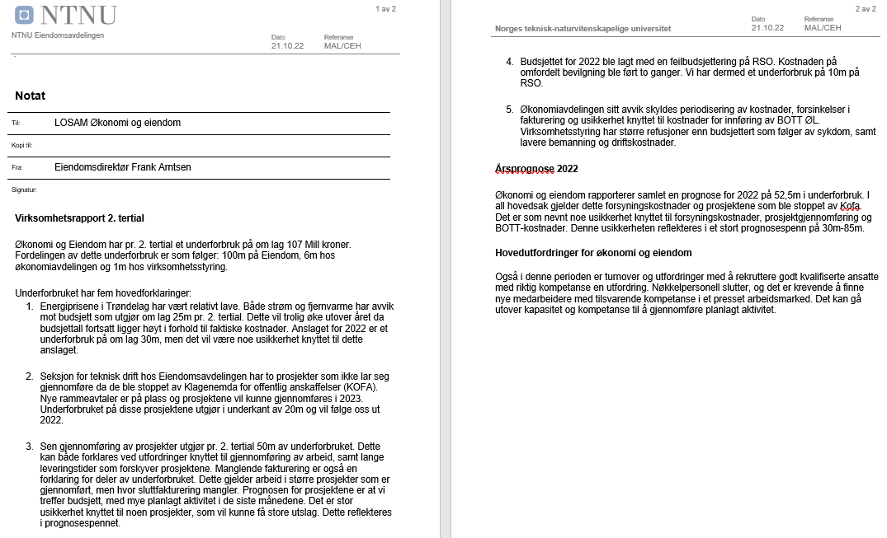
Sak 4. Utviklingsprosess i Eiendomsavdelingen
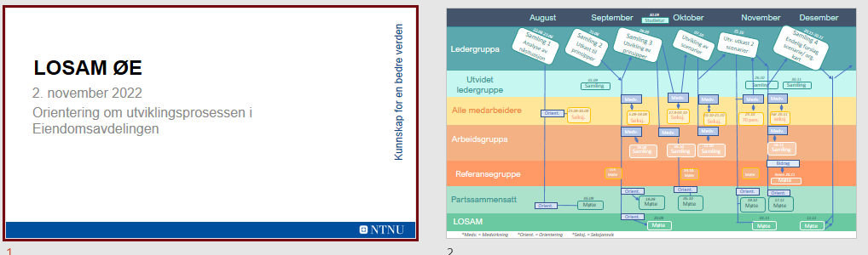

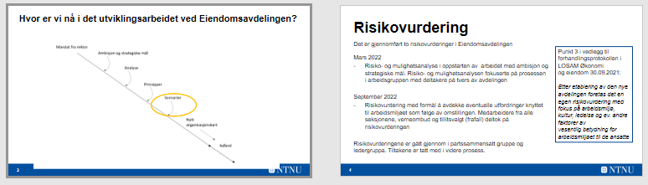
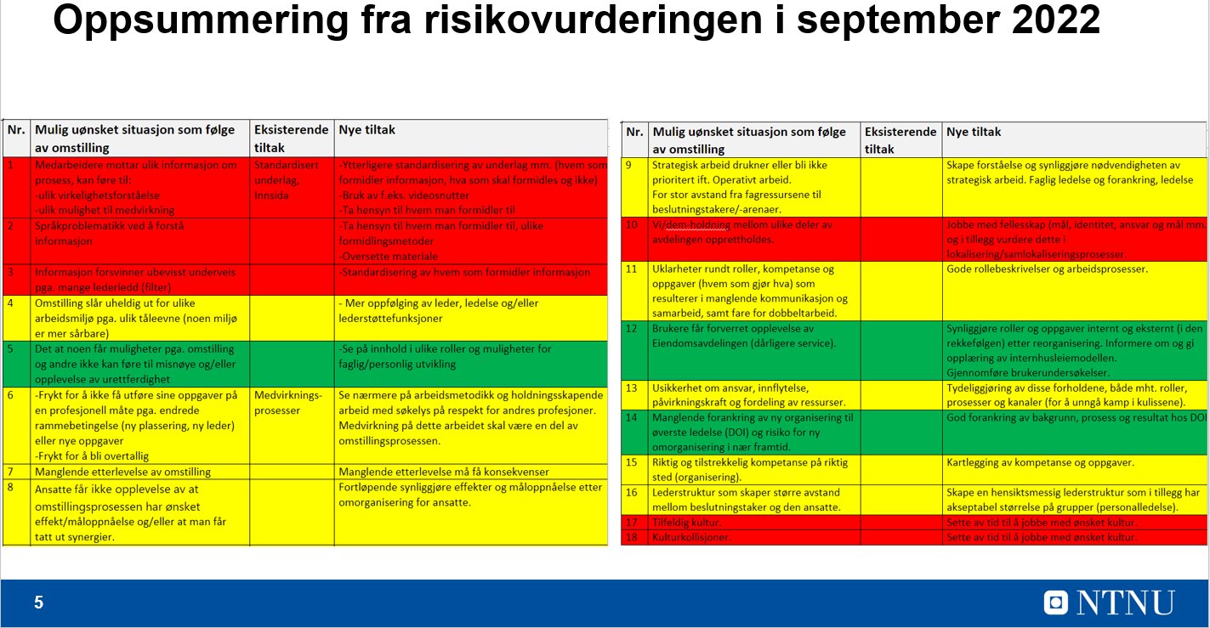

Sak 5. Overtidsramme 2022 Økonomiavdelingen
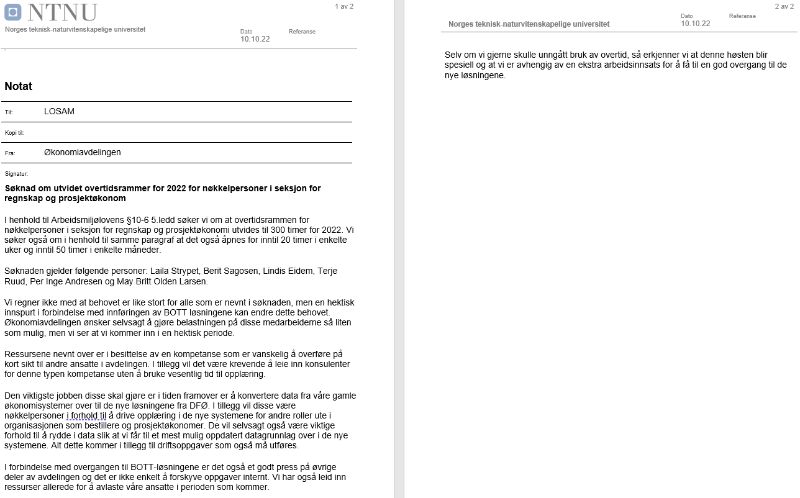

Sak 6. BOTT-ØL (informasjon)
